

***FIDEICOMISO 544***

***FONAFIFO/BNCR***

***PLAN-PRESUPUESTO***

***2020***

***Setiembre, 2020***

**TABLA DE CONTENIDO**

|  |  |
| --- | --- |
|  |  |
|  |  |
| **1. MARCO GENERAL** | 2 |
| 1.1 Marco Jurídico del Fideicomiso | 2 |
| 1.2 Finalidades del Fideicomiso | 2 |
| 1.3 Misión | 2 |
| 1.4 Visión | 3 |
| 1.5 Objetivo del Fideicomiso | 3 |
| 1.6 Objetivos específicos del Fideicomiso | 3 |
| 1.7 Vinculación Programática | 3 |
| 1.8 Estructura Organizacional | 5 |
| 1.9 Programas Presupuestarios | 6 |
| 1.10 Matriz Programática | 7 |
| **2. MARCO PRESUPUESTAL** | 8 |
| **2.1 Ingresos** | 8 |
| 2.1.1 Justificación de los ingresos | 8 |
| 2.1.2 Relación entre ingresos y egresos | 15 |
| 2.1.3 Comparativo de ingresos | 16 |
| **2.2 Egresos** | 16 |
| 2.2.1 Justificación de los egresos | 17 |
| 2.2.2 Comparativo de egresos | 27 |
| **2.3 Presupuesto de egresos por programa** | 28 |
| **ANEXOS** | 29 |
| Anexo Nº 1 Certificación de Ingresos |  |
| Anexo Nº 2 Certificación transferencia del FONAFIFO |  |
| Anexo Nº 3 Acuerdo de Donación TF 0A2303 REDD+ |  |
| Anexo Nº 4 Certificación de superávit |  |
| Anexo N° 5 Certificación CCSS |  |
| Anexo Nº 6 Certificación Fiduciario |  |
| Anexo Nº 7 Certificación Bloque legalidad |  |
|  |  |
|  |

## FIDEICOMISO 544 FONAFIFO/BNCR

## PLAN-PRESUPUESTO INICIAL

## 2020

## MARCO GENERAL

## Marco Jurídico del Fideicomiso 544 Fonafifo / BNCR

Este fideicomiso está amparado en la actual Ley Forestal N° 7575, en su artículo 49. En él se destinan los recursos provenientes al 40% del impuesto forestal y los recursos para el Pago de Servicios Ambientales así como otros recursos que pueda captar Fonafifo, todo ello de acuerdo al artículo 47 de la esta Ley.

## Finalidades del fideicomiso 544 Fonafifo / BNCR

El propósito del presente fideicomiso es administrar recursos del Fonafifo con el fin de:

* Invertir para beneficio de los productores, mediante créditos u otros mecanismos de fomento al manejo del bosque, intervenido o no, los procesos de forestación, reforestación, sistemas agroforestales, recuperación de áreas denudadas y los cambios tecnológicos en aprovechamiento e industrialización de los recursos forestales.
* Captar financiamiento para el Pago de Servicios Ambientales, que brindan los bosques, las plantaciones forestales y otras actividades necesarias para fortalecer el desarrollo del sector de recursos naturales.
* Otorgar avales para transacciones financieras, que complementen los recursos necesarios para ejecutar los programas del Fondo Nacional de Financiamiento Forestal que ejecute.
* Otros que se lleguen a convenir entre la Fiduciaria y el Fideicomitente.

## Misión del fideicomiso 544 Fonafifo / BNCR

Captar y movilizar recursos financieros mediante la promoción de programas y mecanismos de fomento para orientarlos, según las prioridades y directrices del Fonafifo, en apoyo al desarrollo del sector forestal.

## Visión del fideicomiso 544 Fonafifo / BNCR

Ser un instrumento financiero de soporte ágil y oportuno para el Fonafifo que facilite la adecuada operativización de sus programas y estrategias de financiamiento y /o fomento al sector forestal.

## Objetivo General del Fideicomiso 544

Administrar los recursos financieros del fideicomiso, mediante la implementación de los programas institucionales de fomento forestal, en beneficio de propietarios(as) y poseedores(as) de bosques y plantaciones forestales en reconocimiento a los servicios ambientales que éstos proveen.

## Objetivos Específicos

* Incorporar al programa de PSA contratos nuevos, que corresponden a las modalidades de protección de bosque, reforestación y sistemas agroforestales, mediante convenios suscritos.
* Propiciar el desarrollo de mecanismos de captación de recursos para financiar contratos de protección.
* Fomentar la cultura crediticia, creando y dando a conocer los mecanismos necesarios para el desarrollo y fortalecimiento del sector productivo forestal.
* Propiciar esquemas de financiamiento que permitan atraer recursos para orientarlos al desarrollo del sector productivo forestal.
* Fortalecer el desarrollo de mecanismos de financiamiento para la reforestación, la pequeña y mediana industria forestal y mercadeo de productos provenientes de plantaciones forestales.
* Coadyuvar al Fonafifo en el desarrollo y actualización tecnológica de sus áreas según corresponda.

## Vinculación programática

Por lo anterior, a nivel de planificación superior la programación institucional se acoge a lo dispuesto en el artículo 4 de la Ley 8131, que establece que: el Plan Nacional de Desarrollo constituye el marco global que orientará los Planes Operativos Institucionales, según el nivel de autonomía de cada institución. La institución, por su lado, siempre está ligado al Plan vigente por medio de sus programas fundamentales.

Para el **Plan Nacional de Desarrollo e Inversión Pública 2020-2022**, la institución aporta con dos intervenciones estratégicas: Programa de Plantaciones de aprovechamiento Forestal (PPAF) para la restauración del paisaje y Programa Nacional de Reducción de Emisiones de Gases de Efecto Invernadero (GEI).

A nivel de planificación sectorial, se cuenta con el **Plan Nacional de Desarrollo Forestal 2012-2020**, el cual, entre otros objetivos, orientan y enmarcan las acciones institucionales y posicionan a la institución en la tarea fundamental de financiamiento forestal, como sigue:

1.3. Contribuir al manejo integrado del paisaje mediante el ordenamiento de las tierras de acuerdo a su capacidad de uso forestal, garantizando el respeto a los intereses legítimos de las partes interesadas relevantes.

2.2 Reconocer el valor económico de los bienes y servicios ambientales generados por los ecosistemas forestales del país cuantificando la inversión del estado costarricense para su manejo y conservación.

3.1 Promover la aplicación de normativa legal de forma transparente, efectiva y eficiente garantizando la seguridad jurídica y reduciendo los costos de transacción de las actividades productivas forestales.

4.2. Gestionar los recursos necesarios para promover el establecimiento de fuentes productoras de madera.

5.1. Fortalecer y consolidar la estructura organizativa de la Administración Forestal Estado (AFE) para dar cumplimiento al marco legal y técnico competente.

6.1 Diseñar y ejecutar mecanismos (esquemas, programas, procedimientos e instrumentos) innovadores de financiamiento para el fomento de la producción, industrialización y comercialización de los bienes y servicios generados por los ecosistemas forestales.

6.2 Asegurar y ampliar las fuentes de financiamiento para los mecanismos financieros en el largo plazo.

7.1 Promover el manejo forestal sostenible como pieza clave para la estrategia de adaptación, así como para la mitigación asociada con el carbono neutralidad.

De esta manera, la programación estratégica institucional, mediante su **Plan Estratégico 2020-2025**, determina una serie de parámetros de acción enfocados en cumplir objetivos institucionales periódicos, que coadyuvan a su vez al acatamiento de la normativa que rige su funcionamiento. Este plan estratégico, está enmarcado dentro de una visión de largo plazo, que posiciona al Fonafifo como la entidad líder en el financiamiento ambiental forestal para la dotación de servicios ecosistémicos que mejoren la calidad de vida de la sociedad.

Los objetivos estratégicos para este plan, son:

* Fortalecer las capacidades organizacionales para la administración y diseño de mecanismos de financiamiento ambiental.
* Aumentar las fuentes de recursos para el financiamiento de servicios ambientales.
* Mantener la dotación de servicios ambientales por medio del financiamiento permanente en áreas de interés prioritario.
* Apoyar la actividad productiva forestal mediante el fortalecimiento de capacidades de los proveedores de servicios ambientales.

## Estructura Organizacional FID 544 Fonafifo/BNCR

## Programas Presupuestarios

Para el periodo 2020, se presenta un Programa Presupuestario denominado **“Financiamiento Forestal”** como un programa de inversión con el fin de que se coincidente con la instrucción girada al FONAFIFO por el Subdirector, de la Dirección General de Presupuesto, mediante el oficio DGPN-SD-0057-2016.

La creación del Programa de inversión fue aprobada en la sesión de Junta Directiva N°8-2016 del pasado 16 de Setiembre, en los términos que se detallan en el siguiente acuerdo;

***ACUERDO CUARTO****. Con el fin de continuar con el proceso de formulación y aprobación del Plan-Presupuesto del 2017, se aprueba el cambio a un Programa de inversión de los Programas Presupuestarios del FONAFIFO y el Fideicomiso 544 FONAFIFO/BNCR, según lo indicado por la Dirección General de Presupuesto mediante el oficio DGPN-SD-0057-2016. Lo anterior a pesar de las diferencias conceptuales, legales y técnicas, que existen entre un Programa de Inversión y los Programas que desarrolla el FONAFIFO. A la vez se instruye a la Administración para que continúe con la gestión ante el Ministerio de Hacienda, que permita un consenso en el tratamiento presupuestario de los recursos que provienen del impuesto a los combustibles.* ***ACUERDO EN FIRME.***

Adicionalmente se crea un segundo programa denominado **“Programa Proyectos Especiales”;** En este programa, se incluye el presupuesto de las acciones desarrolladas y coordinadas desde Fonafifo para la Estrategia REDD.

## Matriz programática Fideicomiso 544 Fonafifo / BNCR

|  |  |  |  |
| --- | --- | --- | --- |
| Metas/Indicadores | Unidad de Medida | Meta | Responsable |
| Coadyuvar al Fonafifo en la formalización, trámite de pago y seguimiento de los contratos por Servicios Ambientales en al menos 300.000 hectáreas de bosques, plantaciones y regeneración natural, de acuerdo a lo establecido en el Plan Nacional de Desarrollo y la normativa vigente | Porcentaje de avance en hectáreas de bosques y plantaciones financiadas mediante el Programa de Pago por Servicios Ambientales. | 100% | Dirección de Servicios Ambientales, Fonafifo |
| Coadyuvar al Fonafifo en el desarrollo de la Estrategia REDD+ como parte de las diferentes acciones necesarias para la consecución de un instrumento que permita reducir las emisiones nacionales por deforestación y degradación de bosques para fortalecer la calidad ambiental de vida de los habitantes del país. | Porcentaje de avance en el desarrollo de la Estrategia REDD+. | 100% | Secretaría Ejecutiva de REDD+, Fonafifo |
| Colocar 1.176,7 millones de colones en operaciones de crédito dirigidos al sector forestal | Monto de colocación en operaciones de crédito. | ₡1.176,7 millones | Dirección de Fomento Foresta, Fonafifo |

1. **MARCO PRESUPUESTAL**

**2.1 INGRESOS**

**FIDEICOMISO 544 FONAFIFO/BNCR**

**Presupuesto de Ingresos, Periodo 2020**

**(Expresado en colones)**

|  |  |  |  |
| --- | --- | --- | --- |
| **Cuenta Presupuestaria** | **Ingresos** | **Monto** | **% Participación** |
| **1.0.0.0.00.00.0.0.000** | **INGRESOS CORRIENTES** | **1,909,933,224** | **64.06%** |
| **1.3.0.0.00.00.0.0.000** | **INGRESOS NO TRIBUTARIOS** | **437,031,497** | **14.66%** |
| **1.3.1.0.00.00.0.0.000** | **VENTA DE BIENES Y SERVICIOS** | **184,572,218** | **6.19%** |
|  |  |  |  |
| **1.3.1.2.00.00.0.0.000** | **VENTA DE SERVICIOS** | **184,572,218** | **6.19%** |
| **1.3.1.2.09.00.0.0.000** | **OTROS SERVICIOS** | **184,572,218** | **6.19%** |
| 1.3.1.2.09.09.0.0.000 | VENTA DE OTROS SERVICIOS | 184,572,218 | **6.19%** |
|  |  |  |  |
| **1.3.2.0.00.00.0.0.000** | **INGRESOS DE LA PROPIEDAD** | **252,459,279** | **8.47%** |
| **1.3.2.3.00.00.0.0.000** | **RENTA DE ACTIVOS FINANACIERO** | **252,459,279** | **8.47%** |
|  |  |  |  |
| **1.3.2.3.02.00.0.0.000** | **INTERESES Y COMISIONES SOBRE PRESTAMOS** | **252,459,279** | **8.47%** |
| 1.3.2.3.02.07.0.0.000 | INTERESES Y COMISIONES SOBRE PRESTAMOS AL SECTOR PRIVADO | 252,459,279 | 8.47% |
|  |  |  |  |
| **1.4.0.0.00.00.0.0.000** | **TRANSFERENCIAS CORRIENTES** | **1,472,901,727** | **49.40%** |
| **1.4.1.0.00.00.0.0.000** | **TRANSFERENCIAS CORRIENTES DEL SECTOR PUBLICO** | **526,050,000** | **17.64%** |
| 1.4.1.2.00.00.0.0.000 | TRANSFERENCIAS CORRIENTES DE ORGANOS DESCONCENTRADOS | 526,050,000 | **17.64%** |
|  |  |  |  |
| **1.4.3.0.00.00.0.0.000** | **TRANSFERENCIAS CORRIENTES DEL SECTOR EXTERNO** | **946,851,727** | **31.76%** |
| 1.4.3.1.00.00.0.0.000 | TRANSFRENCIAS CORRIENTES DE ORGANISMOS INTERNACIONALES | 946,851,727 | **31.76%** |
|  |  |  |  |
| **2.0.0.0.00.00.0.0.000** | **INGRESOS DE CAPITAL** | **271,042,825** | **9.09%** |
| **2.3.0.0.00.00.0.0.000** | **RECUPERACION DE PRESTAMOS** | **271,042,825** | **9.09%** |
| 2.3.2.0.00.00.0.0.000 | RECUPERACION DE PRESTAMOS AL SECTOR PRIVADO | 271,042,825 | **9.09%** |
|  |  |  |  |
| **3.0.0.0.00.00.0.0.000** | **FINANCIAMIENTO** | **800,370,421** | **26.85%** |
| **3.3.0.0.00.00.0.0.000** | **RECURSOS DE VIGENCIAS ANTERIORES** | **800,370,421** | **26.85%** |
| 3.3.2.0.00.00.0.0.000 | SUPERAVIT ESPECIFICO | 800,370,421 | **26.85%** |
|  | **TOTAL INGRESOS** | **2,981,346,470** | **100.00%** |

**2.1.1 JUSTIFICACIÓN DE LOS INGRESOS**

El artículo 49 de la Ley Forestal 7575 indica que; “*El Fondo Nacional de Financiamiento Forestal* ***queda autorizado para realizar cualquier negocio jurídico no especulativo, requerido para la debida administración de los recursos de su patrimonio, incluyendo la constitución de fideicomisos****. La administración financiera y contable del Fondo podrá ser contratada con uno o varios de los bancos estatales del Sistema Bancario Nacional y con bancos cooperativos. El control posterior de esa administración corresponderá a la Contraloría General de la República…”* *(*El subrayado no es del original).

Por otra parte, la cláusula segunda del contrato se refiere al Patrimonio del Fideicomiso y expresa;

***SEGUNDA***

***DEL PATRIMONIO DEL FIDEICOMISO***

*“El patrimonio del presente Fideicomiso, de conformidad con lo que dispone el artículo 47 de la Ley Forestal No 7575, estará constituido por:*

1. *Aportes financieros recibidos del Estado, mediante presupuestos ordinarios y extraordinarios de la República u otros mecanismos.*
2. *Donaciones o créditos que reciba de organismos nacionales e internacionales.*
3. *Créditos que el Fondo Nacional de Financiamiento Forestal obtenga, así como recursos captados mediante la emisión y colocación de títulos de crédito.*
4. *Recursos provenientes de la conversión de la deuda externa y del pago de los servicios ambientales, que por su gestión, realicen organizaciones privadas o públicas, nacionales o internacionales.*
5. *Recursos provenientes de la recuperación de préstamos o créditos de desarrollo que otorgue.*
6. *Productos financieros que se obtengan de las inversiones transitorias que se realicen.*
7. *El 40% del monto de los ingresos provenientes del impuesto a la madera.*
8. *Las emisiones de bonos forestales aprobados y las que se emitan en el futuro. Con estos bonos se podrá pagar todo tipo de impuesto o tributos, salvo el impuesto forestal.*
9. *Los recursos provenientes de otros fideicomisos que cumplan los mismos propósitos del presente Fideicomiso y que puedan ser transferidos o fusionados.*
10. *Los recursos financieros que ingresen para el pago de servicios ambientales.*
11. *Los producidos por venta de servicios o actividades de autogestión o conversión.”*

Con base a lo anterior el Fideicomiso 544 FONAFIFO/BNCR, estima sus ingresos de acuerdo al clasificador presupuestario de ingresos para el Sector Público, en función de la naturaleza y características de las transacciones que darán origen a cada una de las fuentes de recursos y utilizando cuando aplica el tipo de cambio de referencia de ¢628,44 de acuerdo a las Directrices Técnicas y Metodológicas para la Formulación del Presupuesto 2020 establecidas por la Dirección General de Presupuesto Nacional.

**1.0.0.0.00.00.0.0.000 INGRESOS CORRIENTES ¢1.909.933.224**

**1.3.0.0.00.00.0.0.000 Ingresos no Tributarios ¢ 437.031.497**

**1.3.1.2.09.09.0.0.000 Venta de otros servicios**

En cumplimiento al contrato de Fideicomiso y a los incisos d) y i) del artículo 47 de la ley Forestal 7575, el FONAFIFO se ha dado a la tarea de gestionar la captación de recursos adicionales por medio de convenios con empresas. Por lo cual, se presupuesta la suma de **¢81.719.921,** según el siguiente detalle;

|  |  |
| --- | --- |
| **Nombre del Financiador** | **Monto en**  **colones** |
| Florida ICE and Farm N°2-2017 | 44,220,600 |
| Cía. Nacional de Fuerza y Luz | 3,630,000 |
| Green Motion | 6,337,500 |
| CONELECTRICAS | 27,531,821 |
| **Total** | **81,719,921** |

Adicionalmente se presupuestan ingresos por afectaciones, según la cláusula tercera de los contratos de pago por servicios ambientales, la cual indica;

*Tercera: Como afectación voluntaria a la propiedad ´´ EL BENEFICIAIRIO ´´ acepta mantener durante cinco años a partir de su vigencia, afectada dicha propiedad con las limitaciones y obligaciones establecidas en este contrato, a fin de que se inscriba en el Registro Público,* ***así como deducir y transferir al Fideicomiso 544 FONAFIFO/BNCR o al FONAFIFO el 0,6% del monto total del contrato con el fin de atender los gastos que conlleve éste trámite.*** *( el subrayado no es del original)*

De acuerdo a lo anterior se presupuesta la suma de **¢102.852.297** correspondientes al 0.6% del valor total de los nuevos contratos por servicios ambientales que se estima serán formalizados durante el 2020.

**1.3.2.3.02.07.0.0.000 Intereses y comisiones sobre préstamos al sector privado**

Se presupuesta la suma de **¢252.459.279,** correspondientes a intereses por la recuperación de la cartera de crédito. Dicha estimación se realizó con base a las operaciones vigentes, tasa de interés y forma de pago de cada una de las operaciones. (Ver certificación DAF-DFC-OF-552-2020 en el **anexo Nº 1**).

**1.4.0.0.00.00.0.0.000 TRANSFERENCIAS CORRIENTES ¢ 1.472.901.727**

**1.4.1.2.00.00.0.0.000 Transferencias Corrientes de Órganos Desconcentrados**

Se presupuesta la suma de **¢526.050.000,** con base a los ingresos estimados por el Fondo Nacional de Financiamiento Forestal (FONAFIFO) según certificación DAF-DFC-OF-553-2020 **(ver anexo Nº 2)**, para ser transferidos al Fideicomiso 544 FONAFIFO/BNCR, según el siguiente detalle;

1. La suma de ¢100 millones por reintegros por incumplimientos de contratos por servicios ambientales, según se indica en la resolución administrativa que se publica anualmente para el Programa de Pago por Servicios Ambientales.
2. La suma de ¢251 millones correspondiente al 40% del impuesto a la madera según lo establecido en el inciso g) del artículo 47 de la Ley Forestal 7575 y el inciso 7 de la cláusula segunda del contrato del Fideicomiso 544 FONAFIFO/BNCR.

* La suma de ¢175 millones, para el financiamiento de las actividades que coadyuvan a la labor del FONAFIFO. Lo anterior con base al artículo N°49 de la Ley Forestal N°7575, en relación con la administración, por medio de fideicomisos del patrimonio del Fondo Nacional de Financiamiento Forestal.

**1.4.3.0.00.00.0.0.000 TRANSFERENCIAS CORRIENTES DEL SECTOR EXTERNO**

**¢ 946.851.727**

**1.4.3.1.00.00.0.0.000 Transferencias corrientes de Organismos Internacionales**

El presupuesto de transferencias corriente de Organismos Internacionales se estima con base al tercer acuerdo de Donación entre el Fondo Nacional de Financiamiento Forestal y el Banco Internacional de Reconstrucción y Fomento, actuando como fiduciario del Fondo Readiness del Fondo Cooperativo para el Carbono de los Bosques (“FCPF”, por sus siglas en inglés) por la suma de $5.580.000 (ver traducción del acuerdo en el **anexo N°3**).

Los recursos provenientes de la donación N°TF0A2303, tienen como fin financiar las actividades adicionales para la preparación de la Estrategia País sobre Reducción de Emisiones por Deforestación y Degradación de bosques (REDD+), y en este último periodo se finalizará con los siguiente retos;

* Desarrollar el proyecto en el marco de la Estrategia REDD+ para ingresar al portafolio del Fondo Verde del Clima, en el marco de la Convención de Naciones Unidas sobre el Cambio Climático; mismos que representarían alrededor de 60 millones de dólares por las reducciones de emisiones de los años 2014 – 2015.
* Coordinar y brindar apoyo técnico para el desarrollo del Anexo REDD+ del Informe Bienal de actualización (BUR), el cual es necesario para poder ingresar al portafolio de proyectos del Fondo Verde del Clima.
* Desarrollar el proceso de validación y verificación del documento de proyecto para el Estándar Jurisdiccional Anidado de la Certificadora VERRA, que permitirá ofrecer reducciones de emisiones para los mercados voluntarios certificados por un monto de 7.7 millones de CO2.
* Realizar los estudios restantes que le permitan al país tener el nivel de referencia de emisiones forestales bajo el análisis visual multitemporal con imágenes de alta resolución y establecimiento de parcelas temporales, ya que cada vez se evidencia más la necesidad de combinar datos, que permitan disminuir el error que genera la elaboración de mapas con imágenes de satélite.
* Elaborar el segundo evento de monitoreo para poder cobrar ante un eventual proyecto con el Fondo de Carbono, que implica la compra/venta de reducciones de emisiones para el período 2017-2024, acción que permitiría poder cobrar recursos una vez se firme dicho acuerdo.
* Dotar a las instituciones que desarrollan el monitoreo de la cobertura, tales como FONAFIFO con información de la cobertura de las áreas bajo el Programa de PSA, el SINAC de equipo y tecnología para alimentar la información sobre el estado de la cobertura nacional de bosques en el marco del Inventario Nacional Forestal, que además genera información valiosa también de los ecosistemas y biodiversidad. Así como también al Centro Nacional de Información Geo Ambiental del MINAE para que establezca las condiciones necesarias que permitan la operación del Sistema de Monitoreo para la Estrategia y por ende del país.
* Realizar los procesos de auditoría de la donación otorgada al país bajo el FCPF, como parte de las acciones de transparencia de la institución en la ejecución de los recursos.
* Desarrollar un plan de fortalecimiento de capacidades en las Áreas Silvestres Protegidas (ASP) en REDD+, incluyendo el diseño de al menos dos planes específicos piloto de acciones de mitigación y adaptación de ecosistemas forestales, en el marco de REDD+ en ASP consideradas como áreas críticas por deforestación.
* Preparación de actores locales interesados en la conformación de los comités de vigilancia de recursos naturales (COVIRENAS) como parte de la participación ciudadana en el control y vigilancia de la tala ilegal y la biodiversidad, dentro y fuera de áreas protegidas.
* Desarrollar el capítulo de Áreas Silvestres Protegidas para la actualización del Plan Nacional de Desarrollo Forestal (PNDF).
* Apoyo legal y técnico a la Estrategia para poder promocionar y gestionar las áreas que permitan completar la oferta de reducciones de emisiones para los entes identificados como posibles compradores.
* Apoyo para el levantamiento de la información sobre terrenos pertenecientes al patrimonio natural del Estado en áreas silvestres protegidas y fuera de ellas, pertenecientes al SINAC.
* Diseñar y ejecutar un plan de formación enfocado en la gestión del diseño de productos maderables con valor agregado, con énfasis en los procesos de fabricación digital y prototipo como aporte a la competitividad del sector forestal productivo.
* Desarrollo del plan de implementación para la puesta en marcha de las acciones contenidas en el plan de acción de género con sus respectivos presupuestos

Los recursos provenientes de la citada donación, son administrados en el Fideicomiso 544 FONAFIFO/BNCR según lo establece el punto 2.03 de las Condiciones y Términos Estándar del Acuerdo de Donación antes citado.

De acuerdo a lo anterior, se estima que para el periodo 2020 ingresen los últimos $1.506.670, lo cual, al tipo de cambio de referencia de ¢628,44 equivale a la suma **¢946.851.727.**

**2.0.0.0.00.00.0.0.000 INGRESOS DE CAPITAL ¢271.042.825**

**2.3.2.0.00.00.0.0.000 Recuperación de préstamos al Sector Privado**

La recuperación de capital de préstamos al sector privado se estimó por la suma de **¢271.042.825,** de acuerdo con la proyección según las operaciones vigentes, la tasa de interés y la forma de pago de cada una de las operaciones de crédito (Ver certificación DAF-DFC-OF-552-2020 en el **anexo Nº 1**).

**3.0.0.0.00.00.0.0.000 FINANCIAMIENTO ¢800.370.421**

**3.3.2.0.00.00.0.0.000 Superávit especifico**

De acuerdo a la certificación DAF-DFC-OF-554-2020 (ver **anexo Nº 4**) se requiere presupuestar superávit por **¢800.370.421,** para complementar el financiamiento de las obligaciones financieras existentes en los diferentes proyectos del Fideicomiso, según el siguiente detalle;

|  |  |
| --- | --- |
| **Fideicomiso/Proyectos** | **Monto en colones** |
| FID. 544-02 “Gastos Admon” | 116.150.421 |
| FID. 544-03 “Impuesto Forestal” | 370.000.000 |
| FID. 544-16 “Preparación de Proyectos (REDD+)” | 314.220.000 |
| **TOTAL** | **800.370.421** |

**2.1.2 Relación entre Ingresos y Egresos**

Como parte del marco presupuestario se presenta el siguiente estado de origen y aplicación de fondos con el fin de detallar por partida y subpartida la relación existente entre los ingresos y egresos presupuestados.

**Fideicomiso 544 FONAFIFO/BNCR**

**Estado de Origen y Aplicación de Recursos**

**Presupuesto Inicial 2020**

**(Expresado en colones)**

|  |  |  |  |  |  |
| --- | --- | --- | --- | --- | --- |
| **PARTIDAS** | **ORIGEN DE LOS RECURSOS** | **MONTO PRESUPUESTO** | **PARTIDAS** | **APLICACIÓN RECURSOS** | **MONTO PRESUPUESTO** |
| **INGRESO** | **CLASIFICACION** | **EGRESO** | **CLASIFICACION** |
| **1.0.0.0.00.00.0.0.000** | **Ingresos Corrientes** |  |  |  |  |
| 1.3.1.2.09.09.0.0.000 | Venta de Otros Servicios | 184.572.218 | 0 | Remuneraciones | 17,179,691 |
| 1 | Servicios | 965,000 |
| 2 | Materiales | 1,227,420 |
| 6 | Transferencias Corrientes | 602,082 |
| 9 | Cuentas Especiales | 164,598,025 |
| **Subtotal** |  | **184.572.218** |  |  | **184.572.218** |
| 1.3.2.3.02.07.0.0.000 | Intereses y Comisiones sobre Préstamos al Sector Privado | 252,459,279 | 4 | Activos Financieros | 252,459,279 |
| **Subtotal** |  | **252.459.279** |  |  | **252.459.279** |
| 1.4.1.2.00.00.0.0.000 | Transferencias Corrientes de Órganos Desconcentrados | 526,050,000 | 0 | Remuneraciones | 172,546,109 |
| 4 | Activos Financieros | 351,050,000 |
| 6 | Transferencias Corrientes | 1,503,744 |
|  |  |  | 9 | Cuentas Especiales | 950,147 |
| **Subtotal** |  | **526.050.000** |  |  | **526.050.000** |
| 1.4.3.1.00.00.0.0.000 | Transferencias Corrientes de Organismos Internacionales | 946,851,727 | 1 | Servicios | 708,827,563 |
| 5 | Bienes Duraderos | 238,024,164 |
| **Subtotal** |  | **1.909.933.224** |  |  | **1.909.933.224** |
| **2.0.0.0.00.00.0.0.000** | **Ingresos de Capital** |  |  |  | **315.436.132** |
| 2.3.2.0.00.00.0.0.000 | Recuperación de Préstamos al Sector Privado | 271,042,825 | 4 | Activos Financieros | 271,042,825 |
| **Subtotal** |  | **271.042.825** |  |  | **271.042.825** |
| **3.0.0.0.00.00.0.0.000** | **FINANCIAMIENTO** |  |  |  |  |
|  |  |  | 1 | Servicios | 344,765,317 |
| 2 | Materiales | 65,239,613 |
| 3 | Intereses y Comisiones | 17,157,891 |
| 4 | Activos Financieros | 302,207,600 |
| 6 | Transferencias Corrientes | 71,000,000 |
| **Subtotal** |  | **800.370.421** |  |  | **800.370.421** |
|  | **TOTAL** | **2.981.346.470** |  | **TOTAL** | **2.981.346.470** |

**2.1.3 Comparativo de ingresos**

Como se observa en el siguiente cuadro en el Fideicomiso 544 los ingresos disminuyeron en un 2,80%, según el siguiente detalle;



La principal razón en la disminución del presupuesto de ingresos para el 2020, se relaciona con el cierre de la Donación REDD+, ya que, llega a la etapa final del desarrollo de la estrategia. Por otra parte existe una disminución en la estimación de la recuperación de la cartera de crédito lo cual afecta los ingresos para el próximo periodo.

* 1. **EGRESOS**

**Fideicomiso 544 FONAFIFO/BNCR**

**Presupuesto de Egresos 2020**

**(Expresado en colones)**

|  |  |  |  |
| --- | --- | --- | --- |
| **Partida** | **Nombre** | **Presupuesto** | **Importancia Relativa** |
| 0 | Remuneraciones | 189,725,800 | 6.36% |
| 1 | Servicios | 1,054,557,880 | 35.37% |
| 2 | Materiales y suministros | 66,467,033 | 2.23% |
| 3 | Intereses y Comisiones | 17,157,891 | 0.58% |
| 4 | Activos Financieros | 1,176,759,704 | 39.47% |
| 5 | Bienes Duraderos | 238,024,164 | 7.98% |
| 6 | Transferencias Corrientes | 73,105,826 | 2.45% |
| 9 | Cuentas Especiales | 165,548,172 | 5.55% |
| **TOTAL EGRESOS** | | **2,981,346,470** | **100,00%** |

* + 1. **JUSTIFICACIÓN DE LOS EGRESOS**

**0 REMUNERACIONES ¢ 189,725,800**

En el presupuesto de remuneraciones se incluye el personal contratado por medio del Proyecto Ecomercados II, su base legal es la aprobación del contrato de préstamo No 7388-CR y sus anexos entre la República de Costa Rica y el Banco Internacional de Reconstrucción y Fomento (BIRF) publicado en el Diario Oficial la Gaceta No 128 del jueves 3 de julio del 2008 el cual indica en el punto 7;

``El Prestatario, como contraparte de financiamiento para el fortalecimiento de la capacidad de FONAFIFO debe llevar a cabo las actividades ampliadas del Programa del PSA estipuladas en el Proyecto, **autorizar a FONAFIFO, a través del Fideicomiso 544, para nombrar o mantener, en sus propios términos, el personal requerido para la implementación del proyecto*,*** (el subrayado no es del original).

De acuerdo a lo anterior, el personal en el Fideicomiso es requerido para continuar con el objetivo a largo plazo del proyecto que es propiciar, la conservación de la biodiversidad de importancia global, en el territorio de Costa Rica y garantizar la sostenibilidad de dicha biodiversidad a largo plazo mediante el apoyo a desarrollo e implementación de instrumentos de mercado para promover la conservación de los bosques en zonas de amortiguamiento de las áreas protegidas y en los corredores biológicos que las conectan.

* **0.01.01 Sueldos para cargos fijos**

En esta subpartida se presupuesta la suma de **¢133.657.680,** correspondiente a 15 plazas, que incluye personal técnico y profesionales en ingeniería forestal. La estimación incluye el salario base actual más un incremento del costo de vida durante el 2020, del 3%.

* **0.01.05 Suplencias**

En esta subpartida se presupuesta la suma de **¢2.673.153,** para el eventual financiamiento de suplencias en el personal.

* **0.03.03 Décimo tercer mes**

En esta subpartida se presupuesta la suma de **¢11.079.631,** correspondiente al 8.33% del total del presupuesto de salarios para el periodo que comprende del 01 de diciembre del 2020 al 31 de noviembre 2020.

* **0.04.01 Contribución patronal al Seguro de Salud de la Caja Costarricense del Seguro Social**

De acuerdo a lo establecido en la Ley Constitutiva de la Caja Costarricense de Seguro Social y el Reglamento No 7082 del 03/12/1996 y sus reformas, se presupuesta la suma de **¢ 12.363.246,** correspondiente a la contribución del 9,25% al seguro de salud, utilizando como base el presupuesto de remuneraciones para el periodo 2020.

* **0.04.02 Contribución patronal al Instituto Mixto Ayuda Social**

De acuerdo a lo establecido en la Ley Constitutiva de la Caja Costarricense de Seguro Social y el Reglamento No 7082 del 03/12/1996 y sus reformas, se presupuesta la suma de **¢ 668.214**, correspondiente a la contribución del 0,50% al seguro de salud, utilizando como base el presupuesto de remuneraciones para el periodo 2020.

* **0.04.03 Contribución patronal al Instituto Nacional de Aprendizaje**

De acuerdo a lo establecido en la Ley Constitutiva de la Caja Costarricense de Seguro Social y el Reglamento No 7082 del 03/12/1996 y sus reformas, se presupuesta la suma de **¢2.004.792**, correspondiente a la contribución del 1,50% al seguro de salud, utilizando como base el presupuesto de remuneraciones para el periodo 2020.

* **0.04.04 Contribución patronal al Fondo de Desarrollo Social y Asignaciones Familiares**

De acuerdo a lo establecido en la Ley Constitutiva de la Caja Costarricense de Seguro Social y el Reglamento No 7082 del 03/12/1996 y sus reformas, se presupuesta la suma de **¢6.682.818**, correspondiente a la contribución del 5,00% al seguro de salud, utilizando como base el presupuesto de remuneraciones para el periodo 2020.

* **0.04.05 Contribución patronal al Banco Popular y Desarrollo Comunal**

De acuerdo a lo establecido en la Ley No 4351 ´´ Ley Orgánica del Banco Popular y de Desarrollo Comunal´´, se presupuesta la suma de **¢668.214**, correspondiente a la contribución del 0,50% al Banco Popular y de Desarrollo Comunal, utilizando como base el presupuesto de remuneraciones para el periodo 2020.

* **0.05.01 Contribución patronal del seguro de salud social de la Caja Costarricense del Seguro Social**

De acuerdo a lo establecido en la Ley Constitutiva de la Caja Costarricense de Seguro Social y el Reglamento No 7082 del 03/12/1996 y sus reformas, se presupuesta la suma de **¢6.789.744**, correspondiente a la contribución del 5,08% al seguro de pensiones, utilizando como base el presupuesto de remuneraciones para el periodo 2020.

* **0.05.02 Aporte patronal al Régimen obligatorio de pensiones complementarias**

De acuerdo a lo establecido en la Ley de Protección al Trabajador No 7983 del 16 de febrero del 2000, se presupuesta la suma de **¢2.004.792**, correspondiente al aporte del 1,50% al Régimen Obligatorio de Pensiones Complementarias, utilizando como base el presupuesto de remuneraciones para el periodo 2020.

* **0.05.03 Aporte patronal al Fondo de Capitalización Laboral**

De acuerdo a lo establecido en la Ley de Protección al Trabajador No 7983 del 16 de febrero del 2000, se presupuesta la suma de **¢4.009.644**, correspondiente al aporte del 3,00% al Fondo de Capitalización Laboral, utilizando como base el presupuesto de remuneraciones para el periodo 2020.

* **0.05.05 Contribución patronal a fondos administrados por entes privados**

Según lo establecido en el artículo 18 de la Ley No. 6970 Ley de Asociaciones Solidaritas, se presupuesta la suma de **¢7,123,872,** correspondiente al aporte patronal del 5% sobre la estimación de salarios de los Asociados, para ser transferidos a la Asociación Solidarista de Empleados del Fondo Nacional de Financiamiento Forestal.

Incluye el incremento del 0,5% según el acuerdo tomado en la sesión ordinaria de Junta Directiva N°6-2016, celebrada el 14 de junio de dos mil dieciséis.

1. **SERVICIOS ¢ 1.054.557.880**

En esta partida se presupuesta la suma de **¢1.054.557.880**, para financiar obligaciones que se contraerán mediante la contratación de personas físicas o jurídicas para la prestación de servicios de diversa naturaleza, requeridos para la administración del Fideicomiso y la ejecución de los diferentes Proyectos, principalmente para el desarrollo de las actividades adicionales de la Estrategia REDD+.

* **1.01.01 Alquiler de edificios, locales y terrenos**

Se presupuesta la suma de **¢32,126,218**, para atender el pago de contratos por alquiler de las instalaciones de las Oficinas Regionales ubicadas en Palmar Norte, Cañas, Nicoya y Caribe Norte, para el pago de parqueos ocasionales y el alquiler de local para el desarrollo de reuniones como parte de las actividades adicionales de la Estrategia REDD+.

* **1.02.99 Otros servicios básicos**

Se presupuesta la suma de **¢140.000,** para atender el pago de servicios municipales de las fincas dadas en dación de pago al fideicomiso.

* **1.03.01 Información**

Se presupuesta la suma de **¢ 3.142.200**, para publicaciones relacionadas con las actividades adicionales de la Estrategia REDD+.

* **1.03.03 Impresión y encuadernación y otros**

Se presupuesta la suma de **¢9.726.600,** para la impresión de folletos y documentos relacionados con las actividades adicionales de la Estrategia REDD+.

* **1.03.07 Servicios de tecnología de información**

Se presupuesta la suma de **¢1.055.642,** para el pago de digitalización de protocolos y derecho de acceso a base de datos para servicios de mensajería.

* **1.04.02 Servicios Jurídicos**

Se presupuesta la suma de **¢27.308.499,** para la contratación de servicios profesionales para atender trámites de cobro judicial de la cartera de crédito por eventuales procesos judiciales y para el apoyo en las actividades adicionales de la estrategia REDD+.

* **1.04.03 Servicios de Ingeniería**

En esta subpartida se presupuesta la suma de **¢563.108.305,** para realizar las siguientes 23 contrataciones, relacionadas principalmente con las actividades adicionales de la estrategia REDD+.

* **1.04.04 Servicios de ciencias económicas y sociales**

En esta subpartida se presupuesta la suma de **¢ 79.360.691,** para realizar 8 contrataciones, relacionadas con las actividades adicionales de la estrategia REDD. Incluye la auditoria de cierre de la donación.

* **1.04.05 Servicios de desarrollo de sistemas de información**

Se presupuesta la suma de **¢13.197.240,** para la contratación de servicios informáticos, para ajustar la página de REDD+, el fortalecimiento de los sistemas de PSA y la implementación de un sistema de gestión documental de PSA, todo relacionado con las actividades adicionales de la Estrategia REDD+.

* **1.04.06 Servicios generales**

Se presupuesta la suma de **33.662.400,** para la contratación de servicios de vigilancia del edificio y de las fincas adjudicadas al Fideicomiso.

* **1.04.99 Otros servicios de gestión y apoyo**

Se presupuesta la suma de **¢ 209.927.161,** para la contratación de 22 consultorías relacionados con las actividades adicionales de la estrategia REDD+;

* **1.05.01Transporte dentro del país**

Se presupuesta la suma de **¢9.426.600,** para atender gastos de transporte correspondientes, principalmente, a la atención de las actividades adicionales de la Estrategia REDD+.

* **1.05.02 Viáticos dentro del país**

Se presupuesta la suma **¢6.284.400,** para atender gastos de alimentación y hospedaje en que incurran los funcionarios (as) del Fideicomiso 544 BNCR/FONAFIFO, así como los gastos en viáticos en que se incurra para atender las actividades adicionales de la Estrategia REDD+.

* **1.05.03 Transporte en el exterior**

Se presupuesta la suma **¢9.426.600,** para sufragar gastos de transporte al exterior correspondientes a las actividades adicionales de la Estrategia REDD+.

* **1.05.04 Viáticos en el exterior**

Se presupuesta la suma **¢6.284.400,** para sufragar gastos diarios de alimentación y hospedaje en el exterior para atender las actividades adicionales de la Estrategia REDD+.

* **1.06.01 Seguros**

Se presupuesta la suma de **¢13.222.824,** para el pago de las primas anuales por pólizas de vehículos, póliza de riesgos del trabajo a funcionarios (as) del Fideicomiso 544 FONAFIFO/BNCR y póliza de incendios.

* **1.08.05 Mantenimiento y reparación de equipo de transporte**

Se presupuesta la suma de **¢29.137.600**, para atender los gastos en que se incurran por el mantenimiento de la flotilla vehicular del fideicomitente.

* **1.09.02 Impuesto sobre bienes inmuebles**

Se presupuesta la suma de **¢ 3.600.000**, para el pago de bienes y muebles de las fincas adjudicadas al Fideicomiso.

* **1.09.99 Otros Impuestos**

Se presupuesta la suma de **¢2.392.000**, para financiar el pago del derecho de circulación de la flotilla vehicular y compra de timbres fiscales.

* **1.99.02 Intereses y multas**

Se presupuesta la suma de **¢1.100.000**, para financiar eventuales erogaciones por concepto de multas e intereses producto de las actividades operativas.

* **1.99.05 Deducible**

Se presupuesta la suma de **¢ 531.000**, para atender eventuales erogaciones por pagos de deducibles bajo las condiciones establecidas en las pólizas de seguros de los vehículos.

* **1.99.99 Otros servicios no especificados**

Se presupuesta la suma de **¢ 397.500**, para financiar eventuales infracciones de tránsito y reposición de placa de vehículos del fideicomiso.

**2. MATERIALES Y SUMINISTROS ¢ 66.467.033**

En esta partida se presupuesta la suma de **¢66.467.033,** que comprende especialmente gastos de la alimentación de las actividades adicionales de la Estrategia REDD+, así mismo comprende gastos menores en materiales necesario para la protocolización de los contratos de PSA.

A continuación, se detalla los principales subpartidas presupuestarias;

* **2.01.01 Combustibles y lubricantes**

Se presupuesta la suma de **¢12.568.800**, para la compra de combustible para la flotilla vehicular del FONAFIFO, que permita la realización de actividades propias de la institución.

* **2.01.04 Tintas, pinturas y diluyentes**

Se presupuesta la suma de **¢12.568.800**, para la compra de tintas y tóner según las necesidades de la institución.

* **2.02.03 Alimentos y bebidos**

Se presupuesta la suma de **¢ 22.560.996,** para alimentación en los talleres con los participantes de las actividades adicionales de la Estrategia REDD+.

* **2.03.04 Materiales y productos eléctricos, telefónicos y de cómputo**

Se presupuesta la suma de **¢8.106.876,** para la compra de 20 discos duros, requeridos para el almacenamiento de información de las actividades adicionales de la Estrategia REDD+.

* **2.04.01 Herramientas e instrumentos**

Se presupuesta la suma de **¢6.291.941**, para la compra de 70 instrumentos que incluye cintas diamétricas, brújulas, cinta métrica y binoculares.

* **2.99.01 Útiles y materiales de oficina y cómputo**

Se presupuesta la suma de **¢3.142.200**, para la compra de materiales de oficina.

* **2.99.03 Productos de papel, cartón e impresos**

Se presupuesta la suma de **¢ 1.227.420**, para compra de hojas de seguridad y la compra de protocolos, necesarios en la protocolización de los contratos de PSA.

**3. INTERESES Y COMISIONES ¢ 17.157.891**

* **3.04.05 Diferencias por tipo de cambio**

En este grupo se presupuesta la suma de **¢17.157.891**, para registrar el gasto por diferencial cambiario originado en las transacciones financieras requeridas por la Estrategia REDD+.

**4. ACTIVOS FINANCIEROS ¢ 1.176.759.704**

* **4.01.07 Préstamos al sector privado**

En esta partida se presupuesta la suma de **¢ 1.176.759.704,** corresponde a la estimación para la colocación de créditos al sector forestal en actividades tales como, viveros forestales, reforestación, industria forestal, capital de trabajo, crédito puente, estudios técnicos, de acuerdo al reglamento de crédito del fideicomiso, las metas establecidas y el programa crediticio.

**5. BIENES DURADEROS ¢ 238.024.164**

En este grupo presupuestario se estimó la adquisición de los bienes duraderos que a continuación se detallan por un monto de **¢238.024.164,** necesarios para el desarrollo de las actividades adicionales de la Estrategia REDD+;



**6. TRANSFERENCIAS CORRIENTES ¢ 73.105.826**

Se presupuesta la suma de ¢**73.105.826** para tender principalmente los siguientes egresos;

* **6.02.99 Otras transferencias a personas**

Se presupuesta la suma de **¢450.000,** para atender el pago de garantía notarial para abogados a nivel institucional.

* **6.03.01 Prestaciones Legales**

Se presupuesta la suma de **¢36.000.000,** para el pago eventual de liquidaciones laborales a los funcionarios del fideicomiso.

* **6.03.99 Otras Prestaciones**

Se presupuesta la suma **¢1.655.826,** para el pago eventual de incapacidades a funcionarios del Fideicomiso 544 FONAFIFO/BNCR.

* **6.06.01 Indemnizaciones**

Se presupuesta la suma de **¢ 35.000.000**, para el pago eventual de indemnizaciones laborales.

**9. CUENTAS ESPECIALES ¢ 165.548.172**

**9.02 Sumas sin asignación presupuestaria**

Se presupuesta la suma de **¢165.548.172** en sumas sin asignación presupuestaria, lo cual corresponde a;

En el Fideicomiso 544-02 “Gastos administrativos” se estiman la suma de ¢83.828.251, correspondiente a una parte de los ingresos provenientes de las afectaciones retenidas en el primer pago de los contratos por servicios ambientales, que en la presente propuesta no se le asignó su uso, el cual será asignado posteriormente según se necesite, por lo cual, este monto se considera en sumas sin asignación presupuestaria.

En el Fideicomiso 544-09 “CNFL” se estima la suma de ¢3.630.000, correspondiente a ingresos provenientes del convenio con la Compañía Nacional de Fuerza y Luz que en la presente propuesta no se le asignó su uso, el cual será asignado para el pago de servicios ambientales posterior a tener certeza de dicho ingreso.

En el Fideicomiso 544-13 “CSA” se estima la suma de ¢78.089.921, correspondiente a ingresos provenientes de convenios con las empresas CONELECTRICAS, CNFL, Florida Ice and Farm y Green Motion. Estos recursos serán utilizados hasta tener la certeza de han ingresado, por lo cual en la presente propuesta no está financiado ningún gasto y se registran en sumas sin asignación presupuestaria.

* + 1. **Comparativo de egresos**

A continuación, se presenta un cuadro comparativo de los egresos presupuestados en los periodos 2019 y 2020, en el cual se observa una disminución del 2,80%.

|  |  |  |  |
| --- | --- | --- | --- |
| **Tipo Egreso** | **2019** | **2020** | **% Variación** |
| Remuneraciones | 191,870,515 | 189,725,800 | -1.12% |
| Servicios | 1,581,098,381 | 1,054,557,880 | -33.30% |
| Materiales y suministros | 34,357,100 | 66,467,033 | 93.46% |
| Intereses y Comisiones | 5,000,000 | 17,157,891 | 243.16% |
| Activos Financieros | 1,053,632,466 | 1,176,759,704 | 11.69% |
| Bienes Duraderos | 10,029,600 | 238,024,164 | 2273.22% |
| Transferencias Corrientes | 42,933,335 | 73,105,826 | 70.28% |
| Cuentas Especiales | 148,437,226 | 165,548,172 | 11.53% |
| **TOTAL** | **3,067,358,623** | **2,981,348,490** | **-2.80%** |

Como anteriormente se había indicado, la principal razón de la disminución en el presupuesto de egresos para el 2020, se relaciona con la disminución en las fuentes generadoras de ingresos en el Fideicomiso. En el caso de las partidas que indican un incremento como materiales y bienes duraderos corresponde a recursos de la Estrategia REDD+ que se utilizarán para el fortalecimiento institucional.

* 1. **Presupuesto de egresos por programas**

A continuación, se detalla el presupuesto de egresos por programa presupuestario.

**FIDEICOMISO 544 FONAFIFO/BNCR**

**DISTRIBUCIÓN DEL PRESUPUESTO EGRESOS POR PROGRAMAS**



**ANEXOS**

**Anexo N°1**

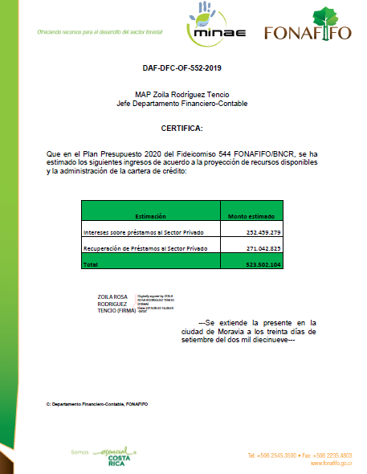

**Anexo N°2**

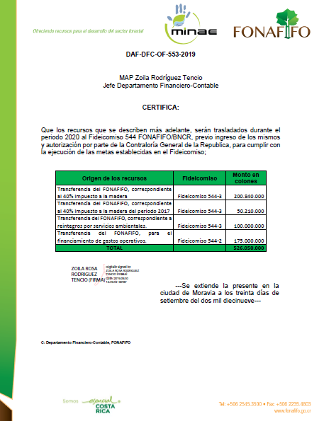

**Anexo N°3**

**APORTE DE DONACION TF A2303**

**Disponibilidad de recursos al 30/09/2019**

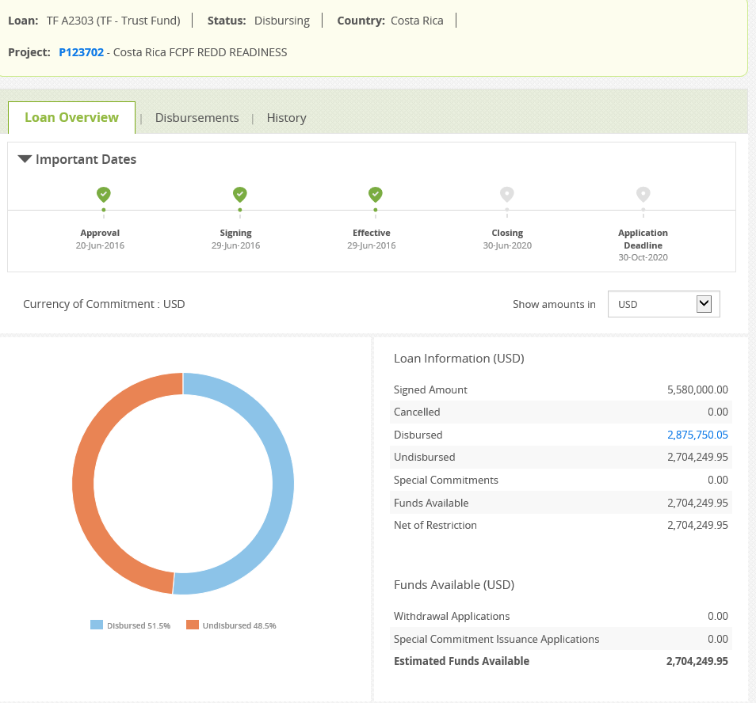

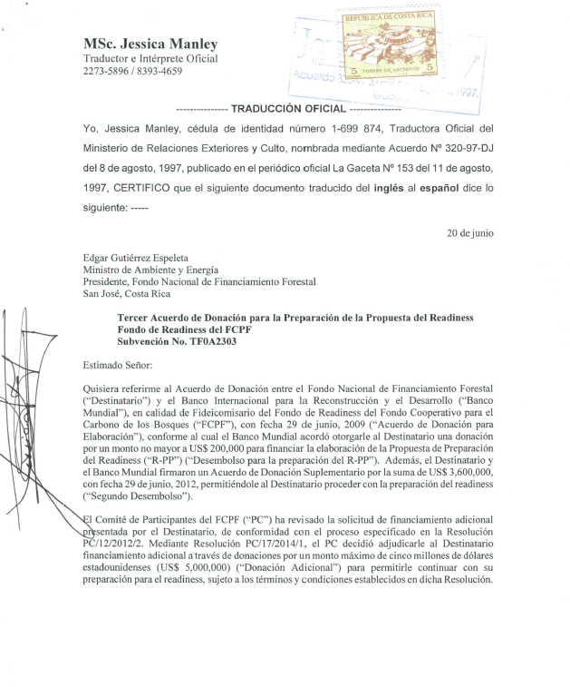

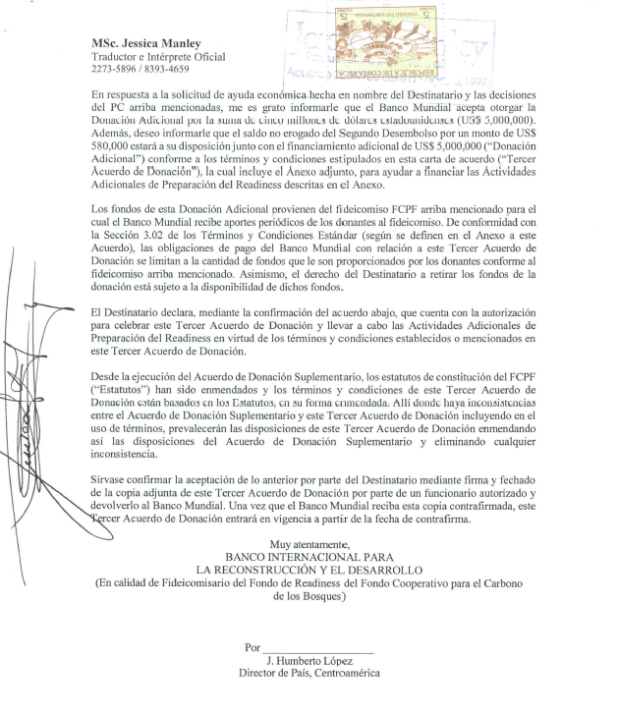

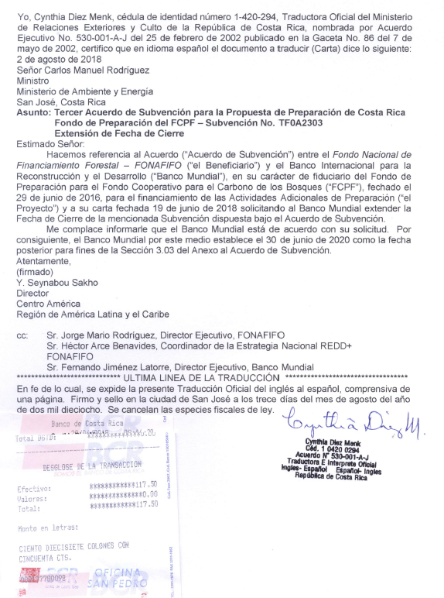

**Anexo N°4**

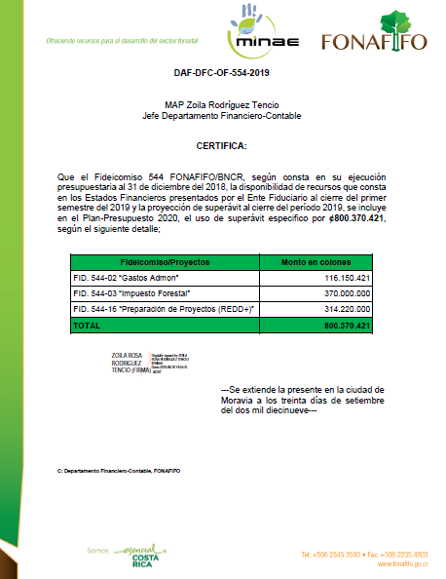

**Anexo N°5**

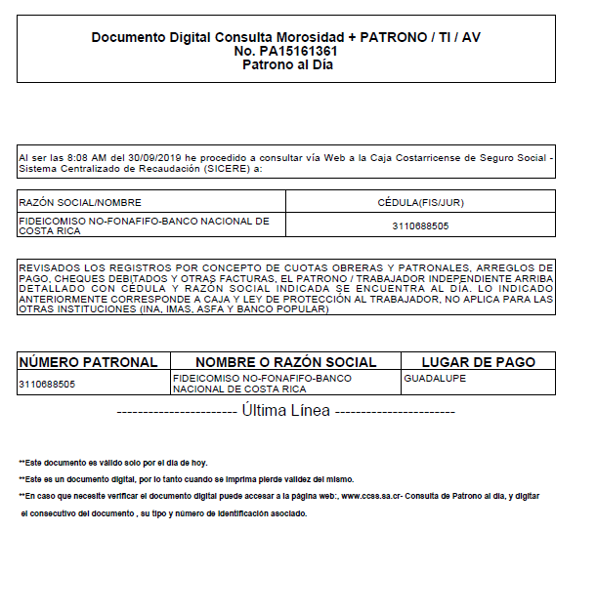

**Anexo N°6**

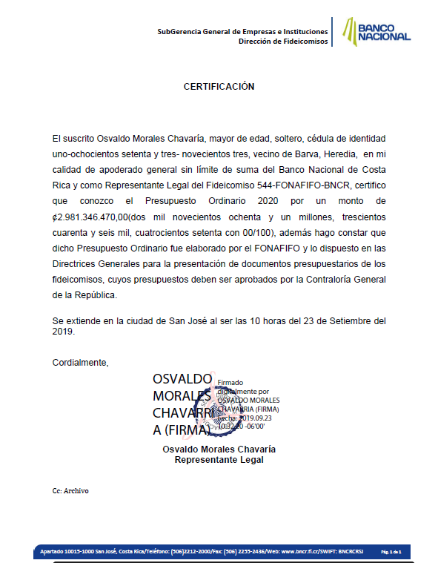

**Anexo N°7**

